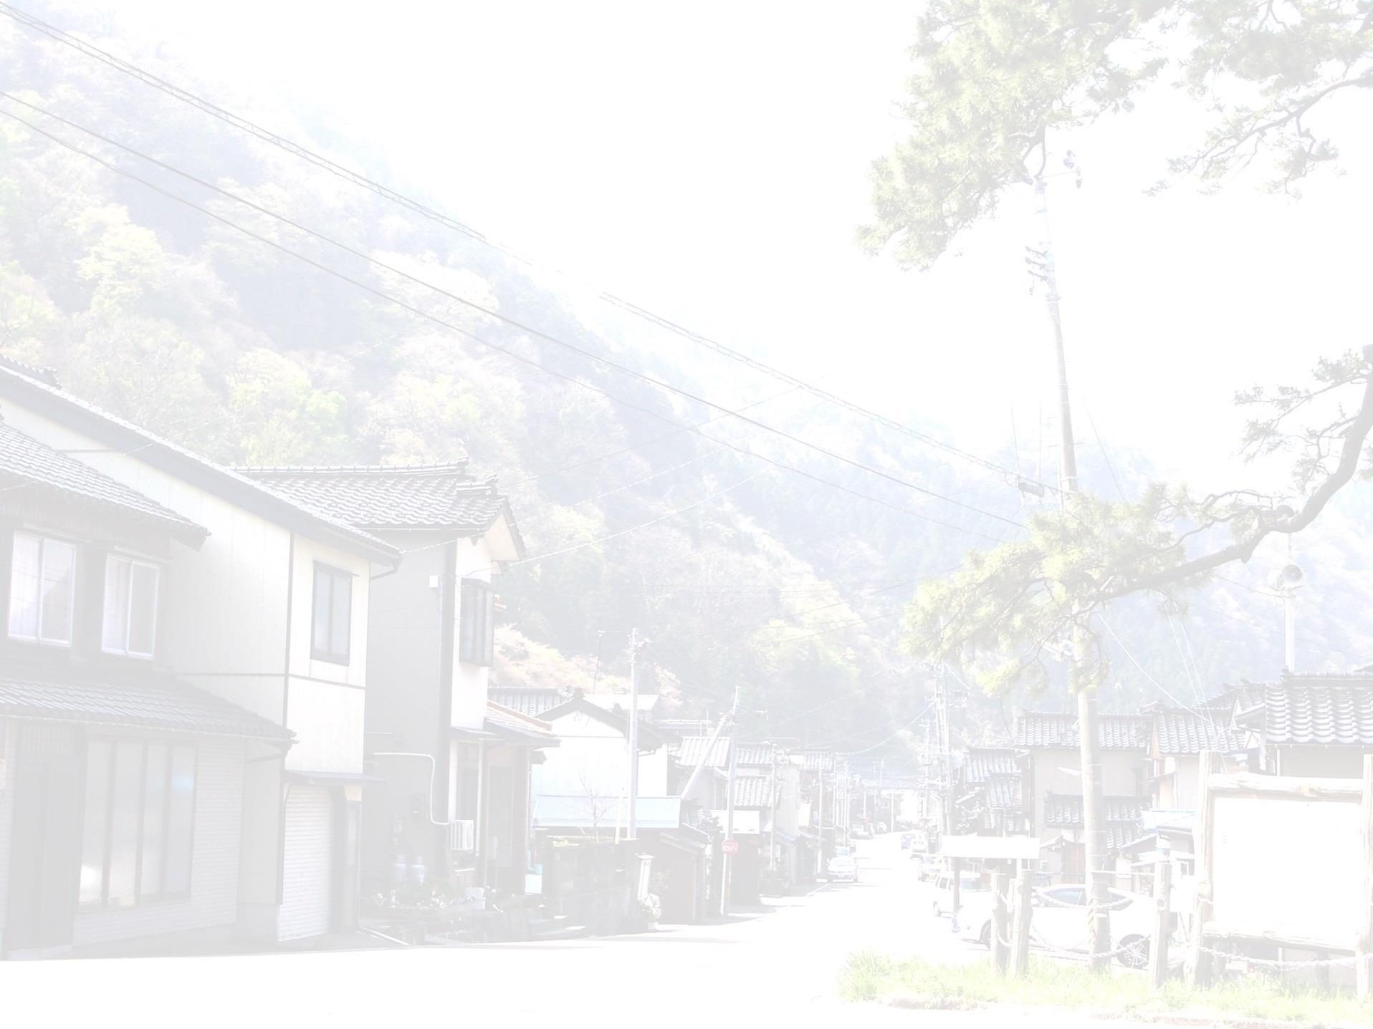
糸魚川世界ジオパーク フォトブック
Geosite
No
１
★撮影日時 Time

★撮影場所 Location

★感想・メモ Thoughts

Itoigawa Global Geopark Photobook
2015（H27）/9 Version 1
ジオまる

市振ジオサイト ～ヒスイと化石と芭蕉の宿場町
Ichiburi Geosite ～Jade, Fossils, and Matsuo Basho’s Post Town

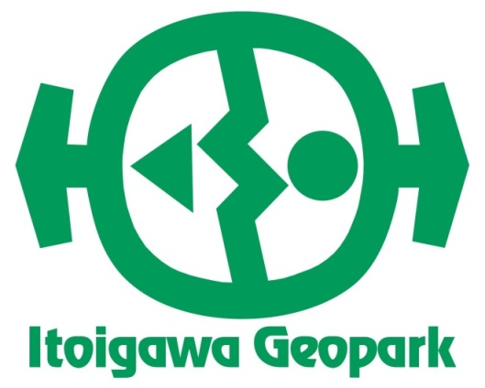
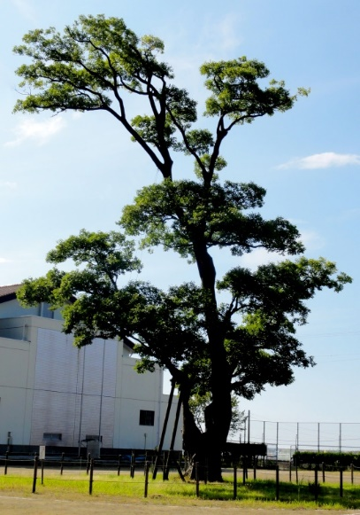
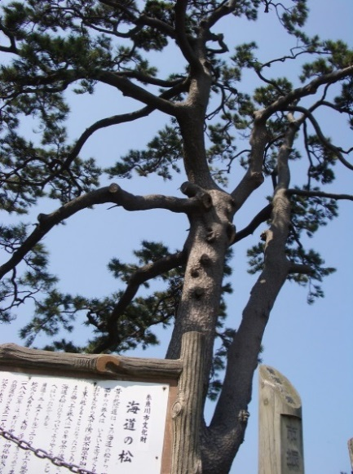
市振は、北陸道最大の難所であった親不知の西側にあり、かつては宿場町としてにぎわいました。旅人たちのランドマークとなった「海道の松」や市振関所の跡などが当時の名残りをとどめています。
富山県との県境を流れる境川では、二枚貝やアンモナイトなどの化石が見つかります。
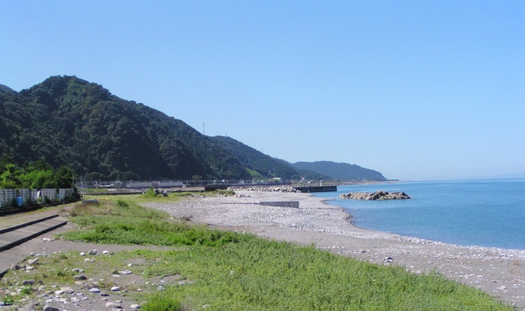
The Ichiburi District lies at the western side of the Oyashirazu cliffs, which were the most dangerous section of the old Hokuriku Road. Thus it flourished as an important post town full of inns and taverns. Today, landmarks such as the Kaido Pine Tree and Ichiburi Sekisho Barrier Site remain as reminders of a historic past.
海道の松
Kaido Pine Tree
関所エノキ
Sekisho Hackberry Tree
The Sakaigawa River forms the border with Toyama Prefecture and contains a variety of fossils including ammonites and bivalves.
市振海岸 Ichiburi Coast
ぬーな

